O‘ZBEKISTON RESPUBLIKASI OLIY TA’LIM, FAN VA INNOVATSIYALAR VAZIRLIGI
QASHQADARYO VILOYATI HUDUDIY BOSHQARMASI
SHAHRISABZ ABU ALI IBN SINO NOMIDAGI JAMOAT SALOMATLIGI TEXNIKUMI

MA’RUZA MATNI
“Oftalmologiyada hamshiralik ishi” moduli
N-7: Glaukoma, g‘ilaylik, ko‘ruv a’zosi o‘smalarida hamshiralik ishi

Ko‘rsatkich | Ma’lumot
Mutaxassislik kodi va nomi | 50910203 – Hamshiralik ishi
Kvalifikatsiya | Umumiy amaliyot hamshirasi
Mashg‘ulot turi va soati | Nazariy mashg‘ulot, 2 soat (80 daqiqa)
Ta’lim tili | O‘zbek tili
Muallif | Axmedova Roxila – Shahrisabz Abu Ali ibn Sino nomidagi jamoat salomatligi texnikumi “Oftalmologiya” fani o‘qituvchisi

Mashg‘ulot maqsadi
O‘quvchilarda glaukoma, g‘ilaylik va ko‘ruv a’zosi o‘smalarining sabablari, turlari, belgilari, davolash, oldini olish hamda ularda hamshiralik ishi to‘g‘risida bilim va ko‘nikmalarni shakllantirish.

Reja
1. Glaukoma tushunchasi va ko‘z ichi bosimi
2. Glaukoma turlari, belgilari, xuruji, davosi va oldini olish
3. G‘ilaylik turlari, sabablari, belgilari va davosi
4. Ko‘ruv a’zosi o‘smalari

O‘qitish natijalari (o‘quvchi mashg‘ulot yakunida):
- Glaukomaga ta’rif beradi va ko‘z ichi bosimi o‘zgarishi xususiyatlarini tushuntiradi.
- Glaukoma turlari, sabablari, belgilari, davosi va oldini olishni aytib beradi.
- O‘tkir xuruj belgilarini taniydi va hamshira harakatlarini sanab beradi.
- G‘ilaylik turlari, sabablarini sanab beradi va ko‘ruv a’zosi o‘smalarini farqlaydi.

Tayanch so‘zlar
glaukoma, ko‘z ichi bosimi, ochiq burchakli glaukoma, yopiq burchakli glaukoma, glaukoma xuruji, pilokarpin, g‘ilaylik, ambliopiya, okklyuziya, retinoblastoma, melanoma.

1. Glaukoma tushunchasi va ko‘z ichi bosimi
Glaukoma ko‘z ichi bosimining doimiy yoki vaqti-vaqti bilan oshishi, ko‘ruv nervining atrofiyasi va ko‘ruv maydonining torayishi bilan kechadigan surunkali kasallikdir. U xalq orasida “ko‘k suv” deb ham ataladi. Glaukoma dunyoda qaytarib bo‘lmaydigan ko‘rlikning asosiy sababi hisoblanadi, chunki nobud bo‘lgan ko‘ruv nervi tolalari tiklanmaydi. Kasallik ko‘pincha 40 yoshdan keyin rivojlanadi va uzoq vaqt sezilmay yuradi, shu sababli uni “ko‘rishning jimjit o‘g‘risi” deb atashadi.

Ko‘z ichi bosimi
Ko‘z ichi bosimi ko‘z ichi suyuqligining ishlab chiqarilishi va chiqib ketishi orasidagi muvozanat bilan belgilanadi. Suyuqlik kiprikli tanada hosil bo‘ladi, orqa kameradan qorachiq orqali oldingi kameraga o‘tadi va kamera burchagidagi trabekulyar to‘r hamda Shlemm kanali orqali vena tizimiga chiqadi. Chiqib ketish yo‘li to‘silsa, suyuqlik to‘planadi va bosim oshadi. Yuqori bosim ko‘ruv nervi tolalarini ezadi, unga qon kelishini buzadi va asta-sekin atrofiyaga olib keladi.
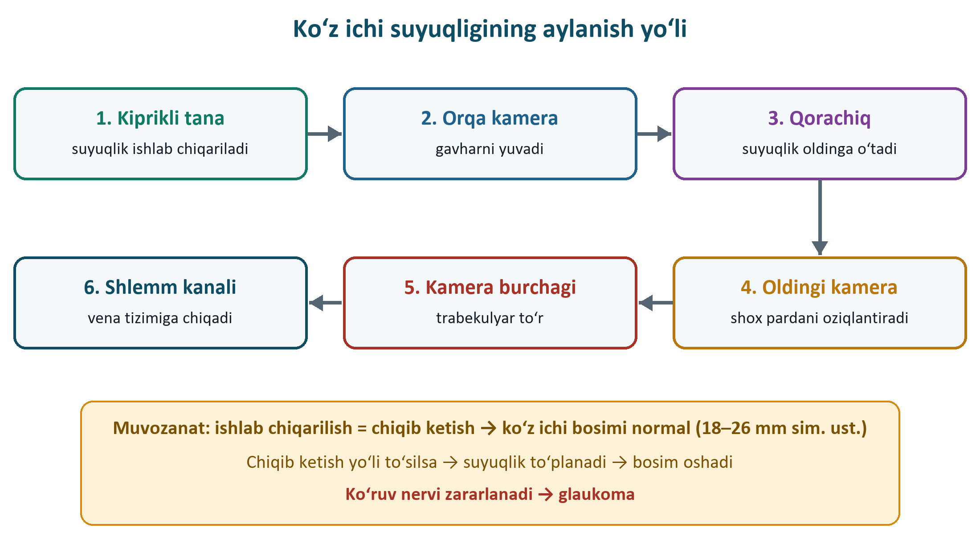
Ko‘z ichi suyuqligining aylanish yo‘li
Maklakov tonometri bo‘yicha ko‘z ichi bosimining normasi 18–26 mm simob ustuni, ikki ko‘z orasidagi farq 5 mm dan oshmasligi, kunlik tebranish ham 5 mm dan oshmasligi kerak. Glaukomaga shubha bo‘lganda bosim ertalab va kechqurun o‘lchanadi. Bosim odatda ertalab yuqoriroq bo‘ladi. Qon bosimi past bemorlarda normal ko‘z ichi bosimida ham ko‘ruv nervi zararlanishi mumkin, bunday holat normal bosimli glaukoma deyiladi.

Xavf omillari
- Yosh: 40 yoshdan oshganlar, ayniqsa 60 yoshdan keyin.
- Oilada glaukoma bo‘lishi (irsiyat).
- Yuqori miopiya yoki gipermetropiya.
- Qandli diabet, gipertoniya va gipotoniya, ateroskleroz.
- Ko‘z shikastlari, uzoq vaqt glyukokortikoid qabul qilish.
- Yurak-qon tomir kasalliklari va ko‘zning oldingi kamerasi sayozligi.

Tashxis usullari
Tashxis tonometriya, perimetriya, oftalmoskopiya va gonioskopiya asosida qo‘yiladi. Ko‘ruv maydonida avval burun tomondan torayish paydo bo‘ladi. Ko‘z tubida ko‘ruv nervi diskining botig‘i kengayadi, disk oqaradi. Gonioskopiyada oldingi kamera burchagi ochiq yoki yopiqligi aniqlanadi. Optik kogerent tomografiya nerv tolalari qavatini aniq o‘lchaydi. Hamshira 40 yoshdan oshgan barcha bemorlarda, boshqa sabab bilan kelgan bo‘lsa ham, shifokor bilan kelishgan holda ko‘z ichi bosimini o‘lchashni tashkil etadi. Bu kasallikni erta bosqichda aniqlashning eng sodda va samarali yo‘lidir.

Skrining va aholiga tushuntirish
Glaukomani erta aniqlash uchun 40 yoshdan oshgan shaxslar yiliga kamida bir marta ko‘z ichi bosimini tekshirtirishi tavsiya etiladi. Oilasida glaukoma bo‘lganlar esa bu tekshiruvni ertaroq boshlaydi. Hamshira poliklinikada profilaktik ko‘riklarni tashkil etadi, natijalarni hisobga oladi. Aholiga kasallik og‘riqsiz boshlanishi, ko‘rish yaxshi bo‘lsa ham tekshiruv zarurligi, yo‘qotilgan ko‘rish qaytmasligi tushuntiriladi. Bu oddiy chora ko‘plab odamlarni ko‘rlikdan saqlab qoladi.
Tekshiruv natijalari dispanser varaqasiga yozib boriladi va bemor bilan muhokama qilinadi.

2. Glaukoma turlari, belgilari, xuruji, davosi va oldini olish
Glaukoma kelib chiqishiga ko‘ra tug‘ma, birlamchi va ikkilamchi turlarga bo‘linadi. Tug‘ma glaukomada oldingi kamera burchagi embrional to‘qimasi so‘rilmay qoladi, sabablari irsiyat va homiladorlik patologiyasi. Ko‘z olmasi, ayniqsa shox parda kattalashadi, qorachiq kengayadi, ko‘z qizaradi va yoshlanadi. “Buqa ko‘zi” (gidroftalm) rivojlanadi. Davosi faqat jarrohlik, u qancha erta bajarilsa, shuncha yaxshi. Ikkilamchi glaukoma boshqa ko‘z kasalliklari (iridotsiklit, katarakta, shikast, o‘sma) asorati sifatida yuzaga keladi va odatda bir ko‘zda bo‘ladi.

Birlamchi glaukoma
Birlamchi glaukoma ochiq burchakli va yopiq burchakli bo‘ladi. Ochiq burchakli glaukoma ko‘proq uchraydi va uzoq vaqt shikoyatsiz kechadi. Bemor kasalligini bilmay yuradi, u ko‘rish keskin pasayganda yoki tasodifiy tekshiruvda aniqlanadi. Ko‘zning oldingi qismida o‘zgarish bo‘lmaydi, ko‘z ichi bosimi oshgan, ko‘ruv maydoni burun tomondan toraygan, disk atrofiyasi kuzatiladi. Davolash tomchilar (timolol, latanoprost, brinzolamid va boshqalar) bilan boshlanadi va umr bo‘yi davom etadi. Tomchilar bosimni normaga tushirmasa, lazer yoki jarrohlik (trabekulektomiya) bajariladi.
Yopiq burchakli glaukomada rangdor parda ildizi kamera burchagini berkitadi. Davriy ravishda ko‘zda simillovchi og‘riq, bosh og‘rig‘i, ko‘z oldida tuman va chiroq atrofida rangli kamalak ko‘rinadi. Bu belgilar charchash va stressdan keyin paydo bo‘ladi. Tashxis qo‘yilganda qorachiqni toraytiruvchi 1% pilokarpin va boshqa tomchilar buyuriladi, lazer iridotomiya yoki iridektomiya bajariladi.

Glaukomaning o‘tkir xuruji
O‘tkir xuruj to‘satdan, odatda bir ko‘zda boshlanadi va shoshilinch holat hisoblanadi. Unga kuchli stress, qorong‘ida uzoq qolish, uzoq vaqt boshini egib ishlash, ko‘p suyuqlik ichish va qorachiqni kengaytiruvchi dorilar (atropin, platifillin, skopolamin va boshqalar) sabab bo‘ladi. Ko‘z va bosh sohasida kuchli og‘riq, ko‘ngil aynishi, qusish, ko‘rishning keskin pasayishi kuzatiladi. Ko‘z qizargan, shox parda xira va shishgan, oldingi kamera sayoz, qorachiq keng va oval shaklda, yorug‘likka javob bermaydi, ko‘z toshdek qattiq. Og‘riq qorin yoki yurakka tarqalishi mumkin, shuning uchun xuruj ba’zan boshqa kasallik deb noto‘g‘ri baholanadi.
O‘tkir xurujda ko‘rish 24–48 soat ichida qaytmas yo‘qolishi mumkin. Bemor zudlik bilan ko‘z bo‘limiga yuboriladi. Atropin va boshqa midriatiklar qat’iyan man etiladi.

O‘tkir xurujda shoshilinch yordam (shifokor ko‘rsatmasi bilan)
Jihozlar: 1% pilokarpin, diuretik vositalar (asetazolamid), og‘riqsizlantiruvchi, tonometr
1. Bemorni tinchlantiring, yotqizing, darhol shifokorni chaqiring.
2. Ko‘rish o‘tkirligini va qon bosimini aniqlang.
3. Birinchi soatda har 15 daqiqada 1% pilokarpin tomizing, keyin oraliqni uzaytiring.
4. Shifokor ko‘rsatmasi bilan diuretik va og‘riqsizlantiruvchi bering.
5. Chalg‘ituvchi muolaja sifatida oyoq vannasi qo‘llanishi mumkin.
6. Bemorni zudlik bilan ko‘z bo‘limiga yetkazing.

Parvarish va profilaktika
- Tomchilarni umr bo‘yi, belgilangan vaqtda, shikoyat bo‘lmasa ham tomizish.
- Dispanser nazorati: kamida har 3–6 oyda bosim va ko‘ruv maydoni tekshiruvi.
- Stressdan saqlanish, tungi uyquni yetarli qilish, qorong‘ida o‘tirmaslik.
- Og‘ir yuk ko‘tarmaslik, uzoq egilib ishlamaslik.
- Achchiq choy va kofeni me’yorda ichish, spirtli ichimlik va chekishdan voz kechish.
- Boshqa shifokorga murojaat qilganda glaukoma borligini aytish: atropin va platifillin man.
Tomchilarning yon ta’sirlari ham kuzatiladi: pilokarpin qorachiqni toraytirib, g‘ira-shirada ko‘rishni yomonlashtiradi; timolol yurak urishini sekinlashtiradi; prostaglandinlar kipriklar o‘sishi va qizarishni chaqirishi mumkin. Bemor bunday o‘zgarishlarni shifokorga aytishi kerak.

3. G‘ilaylik turlari, sabablari, belgilari va davosi
G‘ilaylik (strabizm) bir ko‘zning umumiy fiksatsiya nuqtasidan og‘ishi, ya’ni ikki ko‘zning ko‘rish o‘qlari bir nuqtada kesishmasligidir. Normada ikkala ko‘z bir nuqtaga qaraydi va binokulyar ko‘rish hosil bo‘ladi. G‘ilaylik bolalarda ko‘p uchraydi, u kosmetik nuqson bo‘lishi bilan birga ko‘rishning pasayishiga olib keladi. G‘ilay ko‘zdagi tasvirni miya e’tiborsiz qoldirgani uchun bu ko‘z asta-sekin “ishlamay” qoladi va ambliopiya rivojlanadi. Shu sababli g‘ilaylik erta, iloji boricha 3–5 yoshgacha davolanishi kerak.

Turlari
Tasnif | Turi | Izohi
Kelib chiqishi | Hamkor (konkomitant) | Ko‘z harakati saqlangan, og‘ish burchagi har tomonda bir xil; sabab binokulyar ko‘rish yo‘qligi va refraksiya nuqsoni
 | Falaj (paralitik) | Ko‘z muskuli yoki nervi zararlanadi, ko‘z harakati cheklanadi, ikkilanib ko‘rish va bosh aylanishi kuzatiladi
Yo‘nalishi | Konvergent (ichki) | Ko‘z burun tomon og‘adi, ko‘pincha gipermetropiyada
 | Divergent (tashqi) | Ko‘z chakka tomon og‘adi, ko‘pincha miopiyada
 | Vertikal | Ko‘z yuqoriga yoki pastga og‘adi
Qaysi ko‘z | Monolateral | Doimo bitta ko‘z og‘adi, ambliopiya xavfi yuqori
 | Alternativ | Ko‘zlar navbat bilan og‘adi
Yashirinligi | Yashirin (geteroforiya) | Faqat bir ko‘z yopilganda seziladi

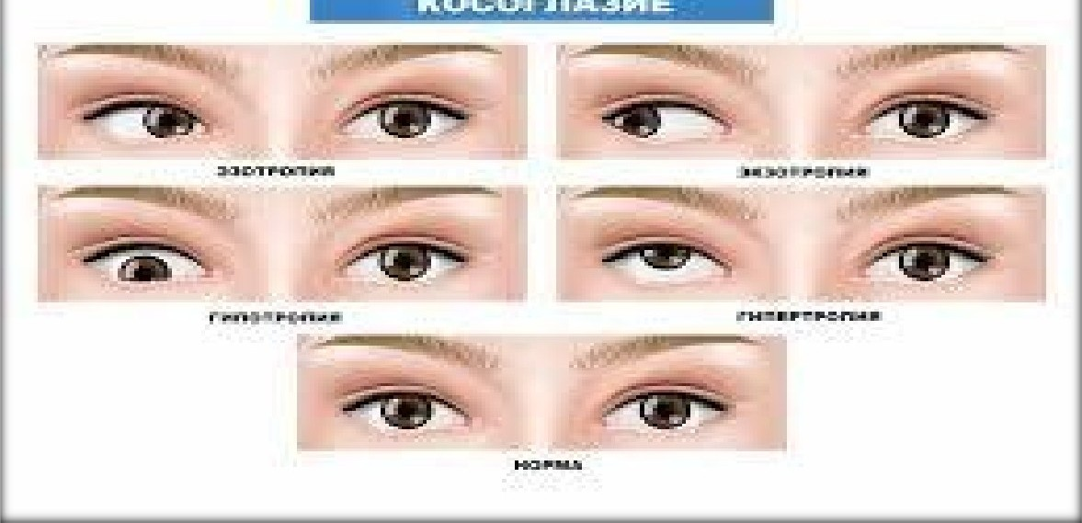
G‘ilaylik turlari

Sabablari
Hamkor g‘ilaylik sabablari: tuzatilmagan gipermetropiya va miopiya, ikki ko‘z refraksiyasidagi katta farq, bir ko‘zda ko‘rishning keskin pastligi (katarakta, belmo), irsiyat, tug‘ruq shikastlari, yuqumli kasalliklar va qo‘rquv. Falaj g‘ilaylik bosh miya shikastlari, o‘smalar, meningit, qandli diabet, insult va ko‘z kosasi shikastlaridan kelib chiqadi. Falaj g‘ilaylikda bemor ikkilanib ko‘rishdan shikoyat qiladi, bu qarama-qarshi ko‘zni yopganda yo‘qoladi. Bemor nevrolog tomonidan ham ko‘rikdan o‘tadi.

Tekshirish va davolash
Tekshiruvda ko‘rish o‘tkirligi, refraksiya, g‘ilaylik burchagi, ko‘z harakati va binokulyar ko‘rish aniqlanadi. Yopish sinamasi oddiy usul: bir ko‘z yopilganda ikkinchisining harakati kuzatiladi. Davolash kompleks bo‘ladi. Birinchi navbatda refraksiya ko‘zoynak bilan tuzatiladi. Ambliopiyada okklyuziya qo‘llaniladi: yaxshi ko‘radigan ko‘z vaqtincha yopiladi, shunda past ko‘radigan ko‘z ishlashga majbur bo‘ladi. Keyin apparatli davolash (sinoptofor va boshqalar) bilan binokulyar ko‘rish rivojlantiriladi. Ko‘zoynak va mashqlar yordam bermasa, ko‘z muskullarida jarrohlik bajariladi. Falaj g‘ilaylikda asosiy kasallik davolanadi.

Hamshira vazifalari
Hamshira profilaktik ko‘riklarda g‘ilaylikni erta aniqlaydi, ota-onaga “o‘sib ketadi” degan fikr noto‘g‘ri ekanini tushuntiradi. Okklyuziya bog‘lami to‘g‘ri yopishtirilishi, ko‘zoynak doimiy taqilishi, mashqlar muntazam bajarilishi nazorat qilinadi. Bola bilan ishlashda sabr va rag‘bat muhim. Bog‘lam terini ta’sirlantirmasligi kuzatiladi, bola o‘z qiyofasi tufayli ruhiy qiynalmasligi uchun ota-onaga maslahat beriladi. Operatsiyadan keyin bolani parvarish qilish, tomchilar va mashqlarni davom ettirish tushuntiriladi.

4. Ko‘ruv a’zosi o‘smalari
Ko‘ruv a’zosi o‘smalari yaxshi va yomon sifatli bo‘ladi. Ular qovoq, kon’yunktiva, ko‘z ichi va ko‘z kosasida joylashadi. Ko‘z o‘smalari kam uchrasa-da, ko‘rish va hayot uchun xavfli. Hamshira ogohlantiruvchi belgilarni bilishi, bemorni o‘z vaqtida onkolog-oftalmolog ko‘rigiga yo‘naltirishi kerak. Qovoqdagi o‘zgaruvchan yoki qonaydigan har qanday tuzilma mutaxassis tomonidan tekshirilishi lozim.

Qovoq o‘smalari
Yaxshi sifatli o‘smalarga papilloma, qarilik so‘gali, keratoakantoma, trixoepitelioma, yog‘ va ter bezlari adenomasi kiradi. Papilloma donachali, teridan yaxshi ajralgan o‘simta. Keratoakantoma tez o‘sadi va keyin o‘z-o‘zidan kichrayishi mumkin. Yomon sifatlilardan eng ko‘p uchraydigani bazalioma (bazal hujayrali karsinoma) bo‘lib, qovoqlar yomon sifatli o‘smalarining taxminan 85 foizini tashkil etadi. U ko‘pincha pastki qovoqning ichki qismida notekis, qattiq, teginganda oson qonaydigan yara yoki tugun shaklida bo‘ladi. Davolashda jarrohlik, nur terapiya va kriodestruksiya qo‘llaniladi.

Kon’yunktiva va shox parda o‘smalari
Bularga nevus, dermoid, kon’yunktiva va shox parda raki kiradi. Nevus melanotsitlarning to‘planishidan hosil bo‘ladi va ko‘pincha zararsiz. Ammo uning tez kattalashishi, rangi o‘zgarishi va atrofida tomirlar paydo bo‘lishi melanomaga aylanish belgisi bo‘lishi mumkin. Dermoid tug‘ma o‘sma bo‘lib, limb sohasida oq-sariq tugun ko‘rinishida uchraydi.

Ko‘z ichi o‘smalari
Tomirli parda melanomasi kattalarda eng ko‘p uchraydigan ko‘z ichi yomon sifatli o‘smasi. U rangdor parda, kiprikli tana yoki xususiy tomirli pardada rivojlanadi. Rangdor parda melanomasi ko‘rish mumkin bo‘lgan qoramtir dog‘ yoki tugun shaklida bo‘ladi. Xususiy tomirli parda melanomasida ko‘rish pasayishi, ko‘ruv maydoni qisman yo‘qolishi, ikkilamchi to‘r parda ko‘chishi va ikkilamchi glaukoma kuzatiladi. O‘sma qon orqali jigarga metastaz beradi. Davolash o‘lchamiga qarab lazer, braxiterapiya yoki ko‘zni olib tashlash (enukleatsiya) yo‘li bilan bajariladi.
Retinoblastoma to‘r parda hujayralaridan rivojlanadigan yomon sifatli o‘sma bo‘lib, asosan 3 yoshgacha bo‘lgan bolalarda uchraydi va irsiy bo‘lishi mumkin. Eng muhim belgisi leykokoriya, ya’ni “mushuk ko‘zi” deb ataladigan qorachiqning oq nur qaytarishi. Ota-onalar buni bolaning fotosuratida yoki kechqurun sezishi mumkin. G‘ilaylik ham erta belgi bo‘ladi. Erta aniqlansa, ko‘zni va bolaning hayotini saqlab qolish imkoniyati yuqori. Bunday belgini ko‘rgan hamshira bolani zudlik bilan mutaxassisga yuboradi.
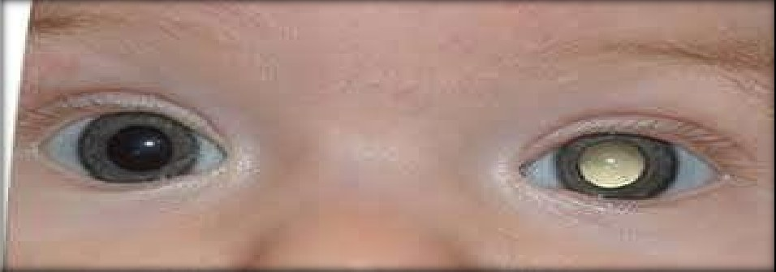
Leykokoriya: qorachiqda oq nur (retinoblastoma belgisi)

Hamshiralik parvarishi
- Ogohlantiruvchi belgilarni aniqlash: oqarib ko‘ringan qorachiq, ko‘z bo‘rtishi, tez kattalashayotgan dog‘.
- Bemorni tekshiruv va operatsiyaga ruhiy jihatdan tayyorlash.
- Enukleatsiyadan keyin bog‘lam va ko‘z protezini parvarish qilishni o‘rgatish.
- Nur va kimyoterapiya asoratlarini kuzatish.
- Bemor va oilasiga ruhiy yordam ko‘rsatish, dispanser nazoratini tashkil qilish.

Ko‘z kosasi o‘smalari
Ko‘z kosasi o‘smalarining asosiy belgisi ekzoftalm, ya’ni ko‘z olmasining oldinga bo‘rtib chiqishidir. Unga ko‘z harakatining cheklanishi, ikkilanib ko‘rish, ko‘rishning pasayishi va qovoq shishi qo‘shiladi. Ekzoftalm qalqonsimon bez kasalliklarida ham kuzatiladi, shuning uchun bemor endokrinolog ko‘rigidan ham o‘tadi. Tashxis ultratovush, KT va MRT orqali aniqlanadi, davolash jarrohlik, nur va kimyoterapiya usullarida olib boriladi.

Foydalanilgan adabiyotlar
1. Yuldasheva F. S., Yusupova M. S., Aripova S. M. Ko‘z kasalliklari. – Toshkent: Cho‘lpon nomidagi NMIU, 2007.
2. Po‘latova Sh. A., Aripova G. S., Mirzajonova G. X. va boshq. Kattalarda hamshiralik parvarishi. II qism. – Toshkent, 2012.
3. Bikbov M. M. va boshq. Oftalmologiya: darslik (rus tilida). – Moskva: GEOTAR-Media, 2019.
4. World Health Organization. World report on vision. – Geneva: WHO, 2019.

